村镇银行柜面业务系统操作手册



2020年12月22日

同城模块

8.1 同城业务

8.1.1交换中心维护
8.1.1.1基本信息
菜单/交易名称 | 交换中心维护
菜单/交易代码 | 546010
功能说明 | 本交易用于区分交换区域之间交换号重复的问题。对于一个交换区域设置交换中心，将全系统统一编排的网点号的前两位做为该交换区域的交换中心号码。对于多个总行参加同一个交换区域的交换，以其中一个主交换总行的网点号的前两位序号作为该交换中心的号码，在系统中只需维护一次。
操作机构 | 总行核算中心（含）以上机构
操作角色 | 同城交换管理维护角色柜员
授权/复核机构 | 本机构
授权/复核角色 | 主管授权
打印输出 | 无
8.1.1.2操作界面及栏位说明
操作界面1（当维护类别为新增、修改、删除时）：
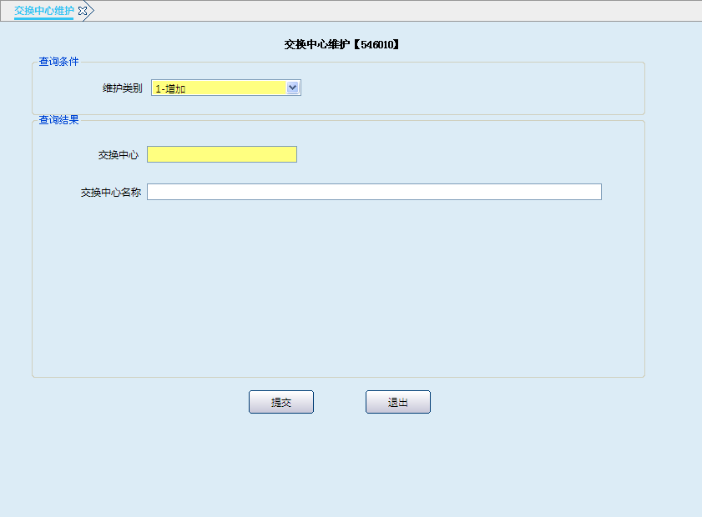
栏位说明1（当维护类别为新增、修改、删除时）：
序号 | 栏位名称 | 输入/输出 | 输入 输入形式 | 数据类型 | 缺省值 | 说明/检查/输入设备
01 | 维护类别 | 输入 | 列表框 | 字符型 |  | 必输。  1-增加 ；2-修改  3-删除 ；4-查询
02 | 交换中心 | 输入 | 文本框 | 数值型 |  | 必输
03 | 交换中心名称 | 输入/输出 | 文本框 | 字符型 |  | 当维护类别为新增时是输入项，当维护类别为修改/删除时输出
操作界面2（当维护类别为查询时）：
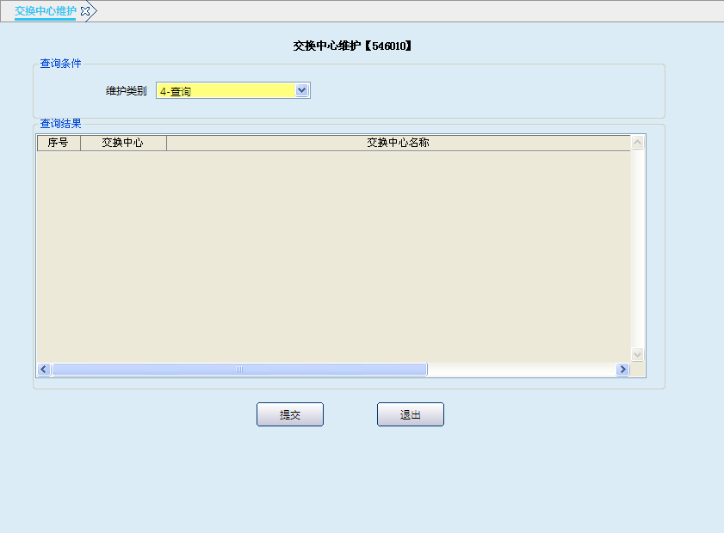
栏位说明2（当维护类别为查询时）：
序号 | 栏位名称 | 输入/输出 | 输 输入形式 | 数据类型 | 缺省值 | 说明/检查/输入设备
查询条件
01 | 维护类别 | 输入 | 列表框 | 字符型 |  | 必输。1-增加 2-修改 3-删除 4-查询
查询结果
02 | 序号 | 输出 | 文本框 | 数值型
03 | 交换中心 | 输出 | 文本框 | 数值型
04 | 交换中心名称 | 输出 | 文本框 | 字符型

8.1.1.3操作流程
1．由总行核算中心（含）或以上机构的柜员启动交换中心维护（546010）交易。
2．维护类别选择新增时，录入交换中心、交换中心名称等要素，提交后经05级（含）以上主管授权，交易成功。
3．维护类别选择修改时，录入交换中心，可修改交换中心名称，提交后经05级（含）以上主管授权，交易成功。
4．维护类别选择删除时，录入交换中心，反显交换中心名称，提交后经05级（含）以上主管授权，交易成功。
5．维护类别选择查询时，提交后查询结果中显示交换中心信息。
6．交易成功后，按“退出”按钮、快捷键F3或“ ”退出本交易。
8.1.1.4注意事项
1．该交易只能由总行（含）以上机构完成。
2．交换中心做新增、修改、删除操作时，由总行核算中心的05级（含）以上柜员授权；交换中心查询时，不需要授权。

8.1.2 交换行名册维护
8.1.2.1基本信息
菜单/交易名称 | 交换行名册维护
菜单/交易代码 | 546020
功能说明 | 本交易以总行为单位，主要用于由同城柜员维护本行和他行参加同城票据交换的营业机构名册信息。
操作机构 | 总行核算中心（含）以上机构
操作角色 | 同城交换管理维护角色柜员
授权/复核机构 | 本机构
授权/复核角色 | 01级柜员（含）以上授权
打印输出 | 无
8.1.2.2操作界面及栏位说明
操作界面1（本行/他行标志为1-本行时）：
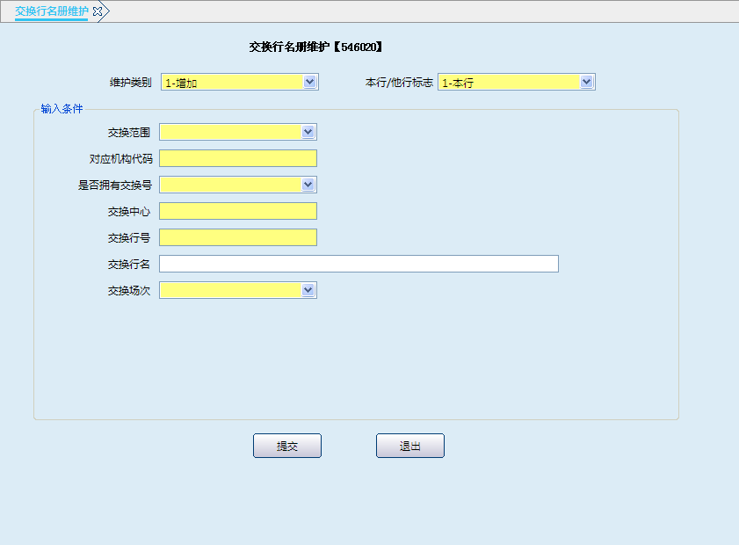
栏位说明：
序号 | 栏位名称 | 输入/输出 | 输入形式 | 数据类型 | 缺省值 | 说明/检查/输入设备
01 | 维护类别 | 输入 | 列表框 | 字符型 |  | 必输；1-增加；2-修改；3-删除
02 | 本行/他行标志 | 输入 | 列表框 | 字符型 |  | 必输；1-本行；2-他行
栏位说明1：（本行/他行标志为1-本行时）：
序号 | 栏位名称 | 输入/输出 | 形式 输入形式 | 数据类型 | 缺省值 | 说明/检查/输入设备
01 | 交换范围 | 输入 | 列表框 | 字符型 |  | 必输；1-同城1 2-同城2
02 | 对应机构号 | 输入 | 文本框 | 数值型 |  | 必输；若为本系统的交换行号，则对应相应的机构号
03 | 是否拥有交换号 | 输入 | 文本框 | 字符型 |  | 必输；1-是 ；2-否
04 | 交换中心 | 输入/输出 | 文本框 | 数值型 |  | 必输；新增时输入，修改或删除时反显
05 | 交换行号 | 输入/输出 | 文本框 | 数值 |  | 必输；人民银行分配的交换行号，新增时输入，修改或删除时反显
06 | 交换行名 | 输入/输出 | 文本框 | 字符型 |  | 跟交换号对应的名称，新增时输入，修改或删除时反显
07 | 交换场次 | 输入 | 文本框 | 数值型 |  | 必输；该交换行每天参加交换的次数。 1-一场 2-二场
操作界面2（本行/他行标志为2-他行时）
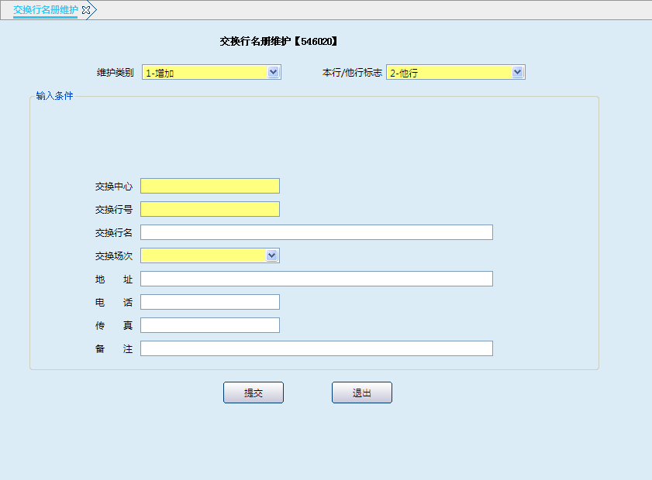
栏位说明2（本行/他行标志为2-他行时）：
序号 | 栏位名称 | 输入/输出 | 输入形式 | 数据类型 | 缺省值 | 说明/检查/输入设备
01 | 交换中心 | 输入/输出 | 文本框 | 数值型 |  | 必输；新增时输入，修改或删除时反显。
02 | 交换行号 | 输入/输出 | 文本框 | 数值型 |  | 必输；人民银行分配的交换行号，新增时输入，修改或删除时反显。
03 | 交换行名 | 输入/输出 | 文本框 | 字符型 |  | 跟交换号对应的名称，新增时输入，修改或删除时反显。
04 | 交换场次 | 输入 | 列表框 | 数值型 |  | 必输；该交换行每天参加交换的次数。 1-一场 2-二场。
05 | 地址 | 输入 | 文本框 | 字符型 |  | 该网点的地址
06 | 电话 | 输入 | 文本框 | 数值型 |  | 该网点的联系电话
07 | 传真 | 输入 | 文本框 | 数值型 |  | 该网点的传真号码
08 | 备注 | 输入 | 文本框 | 字符型
8.1.2.3操作流程
1．由总行核算中心（含）以上的柜员启动交换行名册维护（546020）交易。
2．选择维护类别与本行/他行标志。
3．当维护本行的交换名册时，录入交换范围、对应机构号、交换中心、交换行号、交换行名、是否拥有交换号、交换场次等要素。
4．当维护他行的交换名册时，录入交换中心、交换行号、交换行名、交换场次、地址、传真、电话、备注等要素。
5．录入信息完毕后，点击“提交”按钮，经01级（含）以上柜员授权，交易成功。
6．交易成功后，按“退出”按钮、快捷键F3或“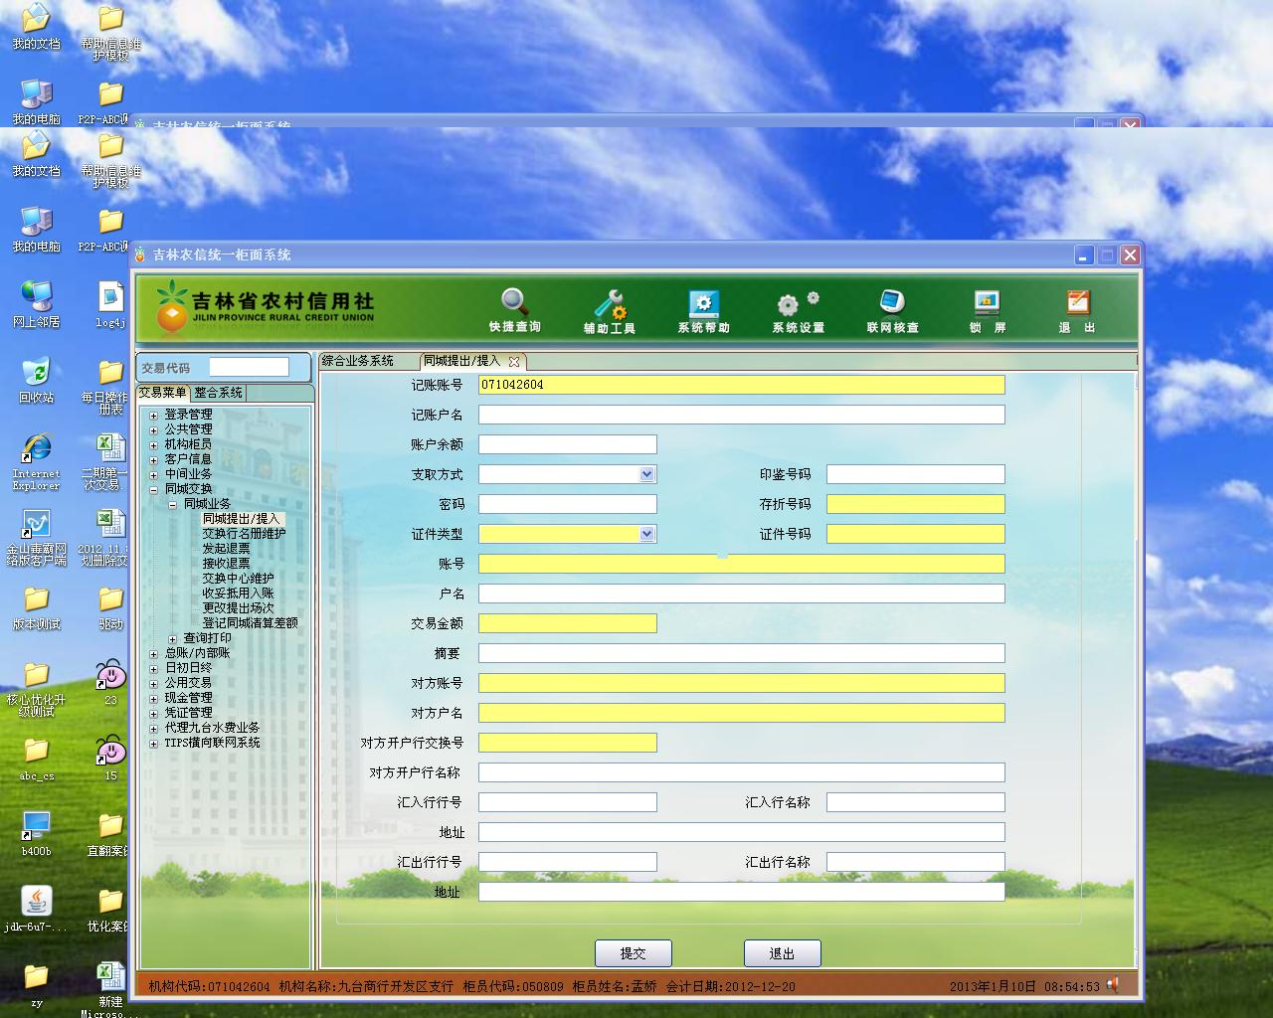”退出该交易。
8.1.2.4注意事项
1．本交易只能由总行（含）以上机构完成。
2．系统根据查询交换行名册判断各机构是否可以办理交换业务，同时判断该机构的交换场次。
3．必须是以总行为单位进行同城票据交换场次的管理，年终时会发生超过两场的交换，因此对场次的管理进行参数控制，年终的当天不会进行场次控制。
4. 根据输入判断交易类型是修改、增加、或删除，做相应的处理。
5．同一家机构可以同时参加两个范围的交换，即一个网点可以同时参加两个交换中心的交换，交换范围选同城1、同城2。

8.1.3 同城提出/提入
8.1.3.1基本信息
菜单/交易名称 | 同城提出/提入
菜单/交易代码 | 546030
功能说明 | 本交易主要用于处理同城提出借方、同城提出贷方、同城提入借方、同城提入贷方等业务。
操作机构 | 具有同城交换操作权限的网点
操作角色 | 同城交换账务处理角色柜员
授权/复核机构 | 本机构
授权/复核角色 | 换人复核；主管授权
打印输出 | 借贷方凭证及流水号、操作员代码、复核员代码、授权员代码
8.1.3.2操作界面及栏位说明
操作界面：
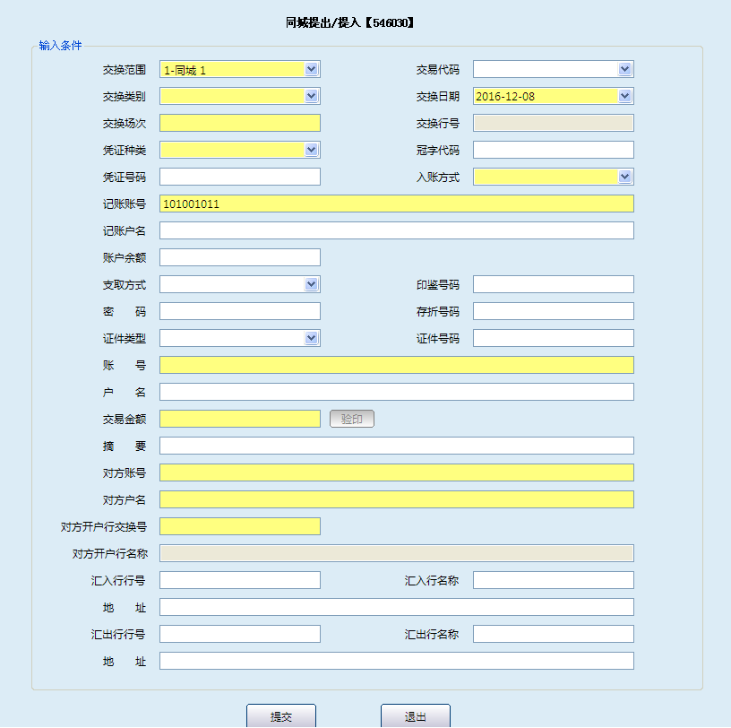
栏位说明1：
序号 | 栏位名称 | 输入/输出 | 形式 | 数据类型 | 缺省值 | 说明/检查/输入设备
01 | 交换范围 | 输入 | 列表框 | 字符型 | 同城1 | 必输；针对一个网点可能参加两个地区的交换的情况，引入交换范围的概念。  1-同城1 2-同城2
02 | 交易码 | 输入 | 列表框 | 数值型 |  | 长春地区打码使用的。  00-支票 01-汇票 02-本票 03-同城特约委托收款 08-其他 09-借方退票 10-带信封借方 50-进账单及财政拨款 52-信汇 53-税款 55-跨行转汇 59-贷方退票 60-带信封贷方
03 | 交换类别 | 输入 | 列表框 | 字符型 |  | 必输；1-提出借方 2-提出贷方 3-提入借方 4-提入贷方
04 | 交换日期 | 输入 | 日期框 | 日期型 | 默认当天日期 | 必输；参加人行票据交换的实际日期
05 | 交换场次 | 输入 | 文本框 | 数值型 | 默认第1场 | 必输；参加人行票据交换的实际场次，年终根据当地人民银行规定多次交换。
06 | 交换行号 | 输出 | 反显 | 数值型 |  | 反显
07 | 凭证种类 | 输入 | 列表框 | 字符型 |  | 必输；052-转账支票 053-银行汇票 054-承兑汇票 069-清分机支票（出售） 501-他行转账支票 502-他行银行汇票 503-汇兑凭证 505-进账单 506-信用卡 507-税票 508-其他
08 | 冠字代码 | 输入 | 文本框 | 数值型 |  | 当凭证种类为票据类重要空白凭证时必输
09 | 凭证号码 | 输入 | 文本框 | 数值型 |  | 凭证种类为我行重空时输入，系统检验凭证号码
10 | 入账方式 | 输入 | 列表框 | 字符型 |  | 收妥抵用 2.正常入账 3.挂帐  必输
11 | 记账账号 | 输入 | 文本框 | 数值型 | 默认本行机构代码 | 必输，系统内实际记账的我行的账号
12 | 记账户名 | 输出 | 反显 | 字符型 |  | 根据记账账号系统自动反显
13 | 账户余额 | 输出 | 反显 | 数值型 |  | 当前余额
14 | 支取方式 | 输出 | 反显 | 字符型 |  | 反显
15 | 印鉴号码 | 输出 | 反显 | 数值型 |  | 反显
16 | 密码 | 输入 | 文本框 | 数值型 |  | 只有支取存款户时输入
17 | 存折号码 | 输出 | 文本框 | 数值型 |  | 反显
18 | 证件类型 | 输出 | 列表框 | 字符型 |  | 反显
19 | 证件号码 | 输出 | 文本框 | 数值型 |  | 反显
20 | 账号 | 输入 | 文本框 | 数值型 |  | 自动反显之前输入的记账账号，可更改
21 | 户名 | 输入 | 文本框 | 字符型 |  | 自动反显之前输入的记账户名，可更改
22 | 交易金额 | 输入 | 文本框 | 数值型 |  | 票据金额，必输
23 | 摘要 | 输入 | 文本框 | 字符型 |  | 根据票据实际填写内容选输
24 | 对方帐号 | 输入 | 文本框 | 数值型 |  | 对方行的票据账号，必输
25 | 对方户名 | 输入 | 文本框 | 字符型 |  | 对方行的票据户名，必输
26 | 对方开户行交换号 | 输入 | 文本框 | 数值型 |  | 对方行交换号，必输
27 | 对方开户行名称 | 输出 | 文本框 | 字符型 |  | 反显
28 | 汇入行行号 | 输入 | 文本框 | 数值型 |  | 转汇时输入汇入行行号
29 | 汇入行名称 | 输入 | 文本框 | 字符型 |  | 转汇时输入汇入行名称
30 | 地址 | 输入 | 文本框 | 字符型 |  | 转汇时输入汇入行地址
31 | 汇出行行号 | 输入 | 文本框 | 数值型 |  | 转汇时输入汇出行行号
32 | 汇出行名称 | 输入 | 文本框 | 字符型 |  | 转汇时输入汇出行名称
33 | 地址 | 输入 | 文本框 | 字符型 |  | 转汇时输入汇出行地址
8.1.3.3操作流程
1．柜员依据他行转账支票 、本行转账支票、进账单、税票等票据资料启动同城提出/提入交易（546030）。
2．选择交换范围、交易码、交易类别、凭证种类、入账方式，录入交换日期、交换场次、凭证号码、记账账号、交易金额、摘要、对方账号、对方户名、对方开户行交换号、对方开户行名称（转汇时还需录入汇入行和汇出行相关信息）等要素，点击“提交”按钮。
3．按提示复核、授权。
4．复核授权成功后，提出借方交易打印贷方凭证，从同城挂账户做提出贷方交易打印借方凭证，其他情况根据系统提示打印流水号、操作员、复核员等信息。
5．交易成功后，按“退出”按钮、快捷键F3或“ ”退出该交易。
8.1.3.4注意事项
1．登记提出借/贷方登记簿、提入借/贷方登记簿。
2．登记存款账户或内部账户。
3．提出借方的时候入账方式只能选择收妥抵用。
4．跨行转汇时汇出行行号、行名，汇入行行号、行名需输入。
5．同城提出借方交易代理机构可以替被代理机构提出。
6．同城提出贷方交易只能在付款单位的开户机构执行，如果交易机构没有交换号则票据截留，由代理行打印提出贷方结算凭证。
7．对于税票，网点通过存款子系统的活期内转交易借记客户账，贷记代理机构待结算财政款项，待代理机构收到网点传递来的税票时借记待结算财政款项，贷记同城票据交换清算往来。
8．提入借方交易由付款网点执行。
9．提入贷方交易代理机构可以替被代理机构提入。
10．票据未到人民银行之前，因需要冲销时可通过当日冲销交易冲销。
11．磁盘或网络传送提出业务，先在综合系统记账后再到人民银行终端录入。
12．交易类别为提出贷方或提入借方时，交易金额在10万（含）—200万之间由05级柜员授权，交易金额在200万以上由05+02级柜员授权。
8.1.3.5账务处理
1．提出借方
借：46291050 同城票据交换
贷：46292020 待解付款项-同城票据暂收款项户
2．提出贷方
借：2011 活期存款账户
（或46292099 待处理结算款项-同城票据挂账户等相关账户）
贷：46291050 同城票据交换
3．提入借方
借：2011 活期存款账户（或相关科目----**付款账户）
贷：46291050 同城票据交换
4．提入贷方
借：46291050 同城票据交换
贷：2011 活期存款账户
（或46292099 待处理结算款项-同城票据挂账户等相关账户）

8.1.4 发起退票
8.1.4.1基本信息
菜单/交易名称 | 发起退票
菜单/交易代码 | 546040
功能说明 | 本交易用于同城提入的票据不能正常入帐时，登记交换提入登记簿、退票登记簿以及交换提出登记簿并进行下一场退票提出。
操作机构 | 具有同城业务操作权限的网点
操作角色 | 同城交换账务处理角色柜员
授权/复核机构 | 本机构
授权/复核角色 | 换人复核
打印输出 | 退票理由书
8.1.4.2操作界面及栏位说明
操作界面：
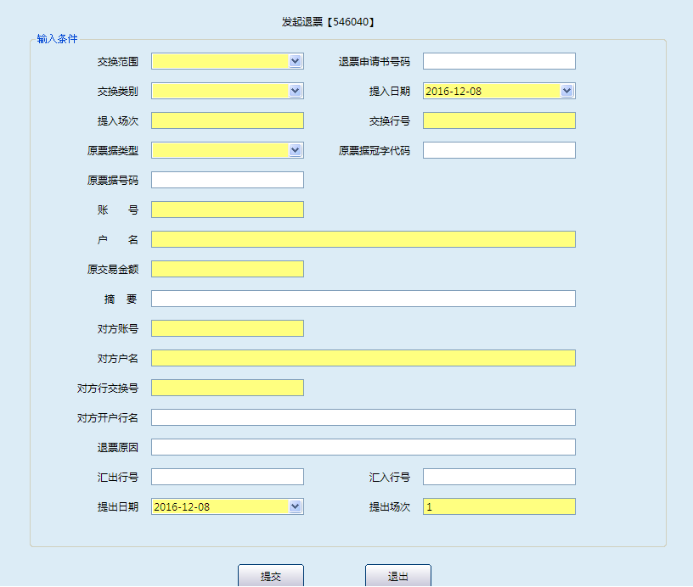
栏位说明：
序号 | 栏位名称 | 输入/输出 | 输入形式 | 数据类型 | 缺省值 | 说明/检查/输入设备
01 | 交换范围 | 输入 | 列表框 | 字符型 |  | 必输；同城1 同城2
02 | 退票申请书号码 | 输入 | 文本框 | 数值型
03 | 交换类别 | 输入 | 列表框 | 字符型 |  | 必输；1-借方 2-贷方
04 | 提入日期 | 输入 | 日期框 | 日期型 | 默认当天日期 | 必输；票据提入的实际日期
05 | 提入场次 | 输入 | 文本框 | 数值型 |  | 必输；票据提入的实际场次
06 | 交换行号 | 输出 | 反显 | 数值型 |  | 反显
07 | 原票据类型 | 输入 | 列表框 | 字符型 |  | 必输；提入票据的凭证种类；  052-转账支票 053-银行汇票 054-承兑汇票 069-清分机支票（出售） 501-他行转账支票 502-他行银行汇票 503-汇兑凭证 505-进账单 506-信用卡 507-税票 508-其他
08 | 原票据冠字代码 | 输入 | 文本框 | 数值型 |  | 当凭证种类为票据类重要空白凭证时必输
09 | 原票据号码 | 输入 | 文本框 | 数值型 |  | 提入票据的凭证号码
10 | 账号 | 输入 | 文本框 | 数值型 |  | 必输；我行的票据账号
11 | 户名 | 输入 | 文本框 | 字符型 |  | 必输；我行的票据户名
12 | 原交易金额 | 输入 | 文本框 | 数值型 |  | 必输；票据金额
13 | 摘要 | 输入 | 文本框 | 字符型
14 | 对方帐号 | 输入 | 文本框 | 数值型 |  | 必输；对方行的票据账号
15 | 对方户名 | 输入 | 文本框 | 字符型 |  | 必输；对方行的票据户名
16 | 对方行交换号 | 输入 | 文本框 | 数值型 |  | 必输；对方行交换号
17 | 对方开户行名 | 输出 | 文本框 | 字符型 |  | 反显
18 | 退票原因 | 输入 | 文本框 | 字符型
19 | 汇出行号 | 输入 | 文本框 | 数值型 |  | 转汇时输入汇出行行号
20 | 汇入行号 | 输入 | 文本框 | 数值型 |  | 转汇时输入汇入行行号
21 | 提出日期 | 输入 | 日期框 | 日期型 | 默认当天日期 | 必输；下一场提出日期
22 | 提出场次 | 输入 | 文本框 | 字符型 | 默认第一场 | 必输；下一场提出场次
8.1.4.3操作流程
1．柜员启动发起退票交易（546040）。
2．录入交换范围、退票申请书号码、交换类别、提入日期、提入场次、交换行号、原票据类型、原票据冠字代码、原票据号码、账号、户名、原交易金额、摘要、对方账号、对方户名、对方行交换号、对方开户行名、退票原因、汇出行号、汇入行号、提出日期、提出场次等要素。
3. 录入信息完毕后，点击“提交”按钮，经复核后，交易成功。
4．根据系统提示打印退票理由书，退票理由书前两联作为凭证，后两联与原票据以及特种转账凭证一起退回对方行。
5．交易成功后，按“退出”按钮、快捷键F3或“ ”退出该交易。
8.1.4.4注意事项
1．提入的借方票据因印鉴不符、存款不足、户名不符等原因不能正常入账，需退票的，由付款网点执行此交易。
2．提入贷方票据因账号、户名不符等原因无法正常入账的，代理行可以替被代理行发起退票。
3．发起退票联动下一场提出的账务处理。
8.1.4.5账务处理
1．当交换类别为“借方”时：
借：46292020 待解付款项-同城票据暂收款
贷：46291050 同城票据交换
联动下一场提出的账务处理：
借：46291050 同城票据交换
贷：46292020 待解付款项-同城票据暂收款项
2. 当交换类别为“贷方”时：
借：46291050 同城票据交换
贷：46292020 待解付款项-同城票据暂收款
联动下一场提出的账务处理：
借：46292020 待解付款项-同城票据暂收款项
贷：46291050 同城票据交换

8.1.5 接收退票
8.1.5.1基本信息
菜单/交易名称 | 接收退票
菜单/交易代码 | 546050
功能说明 | 本交易用于我行提出的票据被他行退回时，登记交换提入登记簿以及退票登记簿。
操作机构 | 具有同城交换操作权限的网点
操作角色 | 同城交换账务处理角色柜员
授权/复核机构 | 本机构
授权/复核角色 | 换人复核
打印输出 | 借贷方凭证或流水号、操作员代码、复核员代码、授权员代码

8.1.5.2操作界面及栏位说明
操作界面：
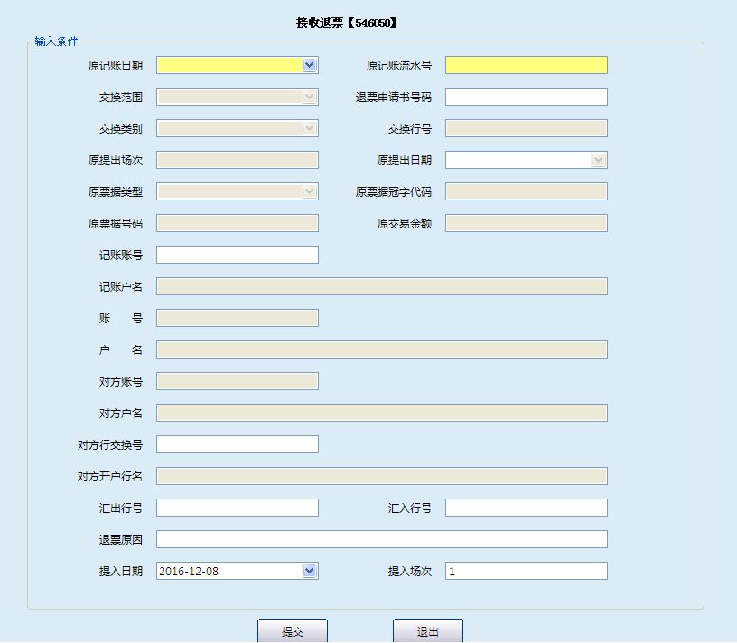
栏位说明：
序号 | 栏位名称 | 输入/输出 | 形式 | 数据类型 | 缺省值 | 说明/检查/输入设备
01 | 原记账日期 | 输入 | 日期框 | 日期型 |  | 必输；提出票据的原记账日期
02 | 原记账流水号 | 输入 | 文本框 | 数值型 |  | 必输；提出票据的原记账流水号
03 | 交换范围 | 输出 | 文本框 | 字符型 |  | 反显
04 | 退票申请书号码 | 输入 | 文本框 | 数值型
05 | 交换类别 | 输出 | 文本框 | 字符型 |  | 反显
06 | 交换行号 | 输出 | 文本框 | 字符型 |  | 反显
07 | 原提出日期 | 输出 | 日期框 | 日期型 |  | 反显
08 | 原提出场次 | 输出 | 文本框 | 数值型 |  | 反显
09 | 交换行号 | 输出 | 文本框 | 数值型 |  | 反显
10 | 原票据类型 | 输出 | 文本框 | 字符型 |  | 反显
11 | 原票据号码 | 输出 | 文本框 | 数值型 |  | 反显
12 | 原交易金额 | 输出 | 文本框 | 数值型 |  | 反显
13 | 记账帐号 | 输出 | 文本框 | 数值型 |  | 反显可修改
14 | 记账户名 | 输出 | 文本框 | 字符型 |  | 反显
15 | 账号 | 输出 | 文本框 | 数值型 |  | 反显
16 | 户名 | 输出 | 文本框 | 字符型 |  | 反显
17 | 对方帐号 | 输出 | 文本框 | 数值型 |  | 反显
18 | 对方户号 | 输出 | 文本框 | 字符型 |  | 反显
19 | 对方行交换号 | 输出 | 文本框 | 数值型 |  | 反显可修改
20 | 对方开户行名 | 输出 | 文本框 | 字符型 |  | 反显
21 | 汇出行号 | 输入 | 文本框 | 数值型 |  | 转汇时输入
22 | 汇入行号 | 输入 | 文本框 | 字符型 |  | 转汇时输入
23 | 退票原因 | 输入 | 文本框 | 字符型
24 | 提入日期 | 输入 | 日期框 | 日期型 | 默认当天日期 | 票据提入的实际日期
25 | 提入场次 | 输入 | 文本框 | 字符型 | 默认第一场 | 票据提入的实际场次
8.1.5.3操作流程
1．由柜员启动接收退票（546050）交易。
2．录入原记账日期、原记账流水号，原交易内容反显。
3．录入汇出行号、汇入行号、退票原因、提入日期、提入场次等要素，点击“提交”按钮。
4．按提示复核。
5．根据系统提示打印借贷方凭证或流水号、操作员代码、复核员代码、授权员代码。
6．交易成功后，按“退出”按钮、快捷键F3或“ ”退出该交易。
8.1.5.4注意事项
1．提出的借方票据被退回，接收退票交易由原提出网点执行。
2．提出的贷方票据被退回，代理行可以替被代理行接收退票。
3．接收退票时先查询交换提出登记簿，查出原记账日期以及原记账流水号，通过输入原记账日期以及原记账流水号反显提出登记簿的相关内容。
4．当提出贷方票据因为柜员原因被退回时，记账账号为46292099待处理结算款项的同城挂账户，打印贷方凭证。
8.1.5.5账务处理
1．接收借方退票
借：46292020 待解付款项-同城票据暂收款项户
贷：46291050 同城票据交换
2．接收贷方退票（由于客户原因）
借：46291050 同城票据交换
贷：2011 活期存款账户/或相关科目---原付款账户
3．接收贷方退票（由于柜员原因）
借：46291050 同城票据交换
贷：49292099 其他待处理结算款项-同城票据挂账户

8.1.6 收妥抵用入账
8.1.6.1基本信息
菜单/交易名称 | 收妥抵用入账
菜单/交易代码 | 546065
功能说明 | 本交易用于当提出的借方票据在退票时间过后未被他行退回，则将款项转入客户结算账户中。
操作机构 | 具有同城业务操作权限的网点
操作角色 | 同城交换账务处理角色柜员
授权/复核机构 | 无
授权/复核角色 | 无
打印输出 | 借方凭证
8.1.6.2操作界面及栏位说明
操作界面：
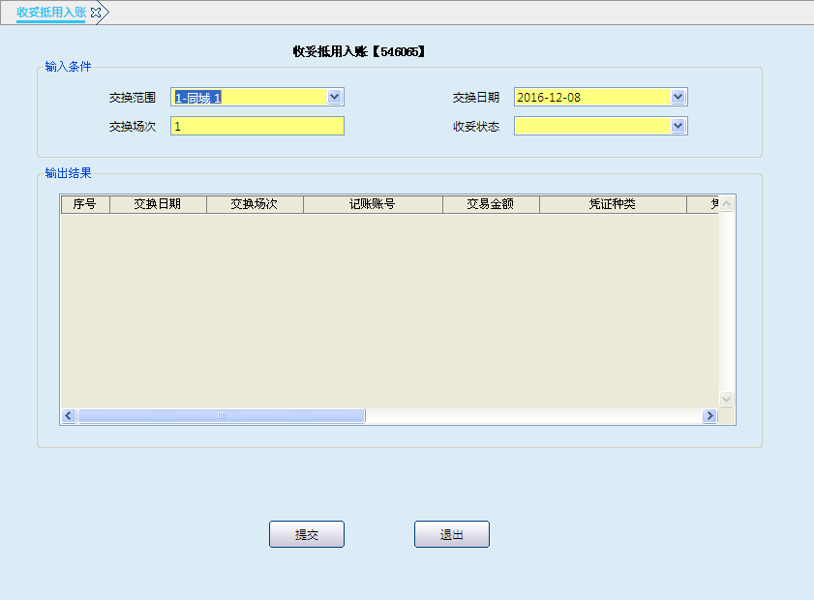
栏位说明1：
序号 | 栏位名称 | 输入/输出 | 输入形式 | 数据类型 | 缺省值 | 说明/检查/输入设备
输入条件
01 | 交换范围 | 输入 | 文本框 | 字符型 | 默认同城1 | 必输；1-同城1 2-同城2
02 | 交换日期 | 输入 | 日期框 | 日期型 | 默认当天日期 | 必输；参加人民银行票据交换的实际日期
03 | 交换场次 | 输入 | 文本框 | 数值型 | 默认第一场 | 必输；参加人民银行票据交换的实际场次
04 | 收妥状态 | 输入 | 列表框 | 字符型 |  | 必输；1-未入帐 2-已入帐 3-退票
输出结果（当清单明细标志为0-清单时）
05 | 序号 | 输出 | 表格项 | 数值型
06 | 交换日期 | 输出 | 表格项 | 日期型
07 | 交换场次 | 输出 | 表格项 | 字符型
08 | 记账账号 | 输出 | 表格项 | 字符型
09 | 交易金额 | 输出 | 表格项 | 数值型
10 | 凭证种类 | 输出 | 表格项 | 字符型
11 | 凭证号码 | 输出 | 表格项 | 数值型
12 | 入账标志 | 输出 | 表格项 | 字符型
13 | 对方交换号 | 输出 | 表格项 | 字符型
14 | 交换范围 | 输出 | 表格项 | 字符型
15 | 记账日期 | 输出 | 表格项 | 日期型
16 | 记账流水号 | 输出 | 表格项 | 数值型
17 | 冠字代码 | 输出 | 表格项 | 字符型
8.1.6.3操作流程
1．当提出的借记票据隔场次未被他行退回时，由柜员启动收妥抵用入账（546065）交易。
2．录入交换范围、交换日期、交换场次、收妥状态等要素。
3．提交后从查询的结果中选择要入账的交易，双击鼠标进入该交易的信息界面。
4．点击提交按钮，根据系统提示打印借方凭证。
5．交易成功后，按“退出”按钮、快捷键F3或“ ”退出该交易。
8.1.6.4注意事项
1．系统对收妥抵用入账时间不作控制，因此收妥入账操作务必仔细，否则极有可能带来资金风险。
2．因收妥抵用登记簿在提出借方的网点，所以应由做提出借记业务的网点操作收妥抵用入账的交易。
8.1.6.5账务处理
借：46292020 待解付款项-同城票据暂收款项
贷：2011 活期存款账户---**收款账户

8.1.7 更改提出场次
8.1.7.1基本信息
菜单/交易名称 | 更改提出场次
菜单/交易代码 | 546070
功能说明 | 本交易用于一场交换未做提出汇总之前更改提出场次。对于已经提出汇总的票据未到达人民银行之前，因特殊情况需要更改场次时，具有交换号的机构经授权后取消汇总，网点方可以更改提出场次。
操作机构 | 具有同城业务操作权限的网点
操作角色 | 同城交换管理维护角色柜员
授权/复核机构 | 本机构
授权/复核角色 | 02级（含）以上授权
打印输出 | 无
8.1.7.2操作界面及栏位说明
操作界面1：
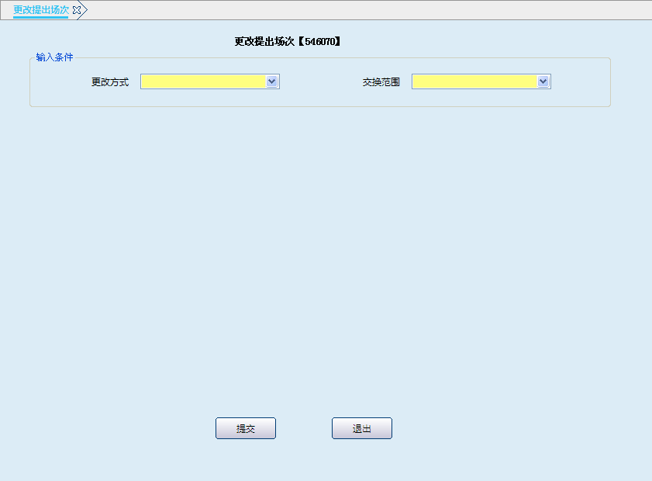
栏位说明1：
序号 | 栏位名称 | 输入/输出 | 输入 形式 | 数据类型 | 缺省值 | 说明/检查/输入设备
01 | 更改方式 | 输入 | 文本框 | 字符型 |  | 必输；1-更改单条记录 2-更改本行交换号对应记录 3-更改他行交换号对应记录
02 | 交换范围 | 输入 | 文本框 | 字符型 |  | 必输；1-同城1 2-同城2

操作界面2（当更改方式为更改单条记录时）：
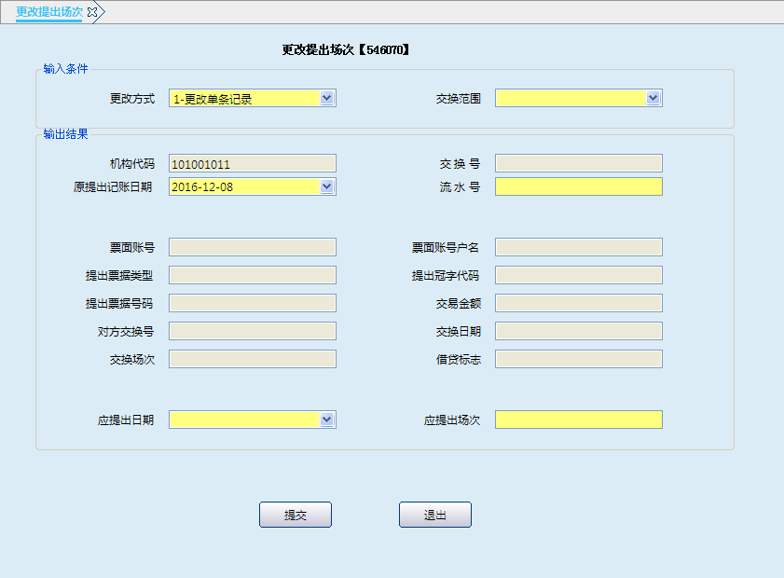
栏位说明2（当更改方式为更改单条记录时）：
序号 | 栏位名称 |  | 输入/输出 | 输入形式 | 数据类型 | 缺省值 | 说明/检查/输入设备
01 |  | 机构代码 | 输出 | 文本框 | 数值型 |  | 反显
02 |  | 交换号 | 输出 | 文本框 | 数值型 |  | 反显
03 |  | 原提出记账日期 | 输入 | 日期框 | 日期型 | 默认当天日期 | 必输；原提出记账日期
04 |  | 流水号 | 输入 | 文本框 | 数值型 |  | 必输；更改单条记录时输入流水号
05 |  | 票面账号 | 输出 | 文本框 | 数值型 |  | 更改单条记录时反显
06 |  | 票面账号户名 | 输出 | 文本框 | 字符型 |  | 更改单条记录时反显
07 |  | 提出票据类型 | 输出 | 文本框 | 字符型 |  | 更改单条记录时反显
08 |  | 提出冠字代码 | 输出 | 文本框 | 数值型
09 |  | 提出票据号码 | 输出 | 文本框 | 数值型 |  | 更改单条记录时反显
10 |  | 交易金额 | 输出 | 文本框 | 数值型 |  | 更改单条记录时反显
11 |  | 对方交换号 | 输出 | 文本框 | 数值型 |  | 更改单条记录时反显
12 |  | 交换日期 | 输出 | 日期框 | 日期型 |  | 更改单条记录时反显
13 |  | 交换场次 | 输出 | 文本框 | 字符型 |  | 更改单条记录时反显
14 |  | 借贷标志 | 输出 | 文本框 | 字符型 |  | 更改单条记录时反显
15 |  | 应提出日期 | 输入 | 日期框 | 日期型 |  | 必输；应提出日期
16 |  | 应提出场次 | 输入 | 文本框 | 数值型 |  | 必输；应提出场次

操作界面3（当更改方式为更改本行交换号对应记录时）：
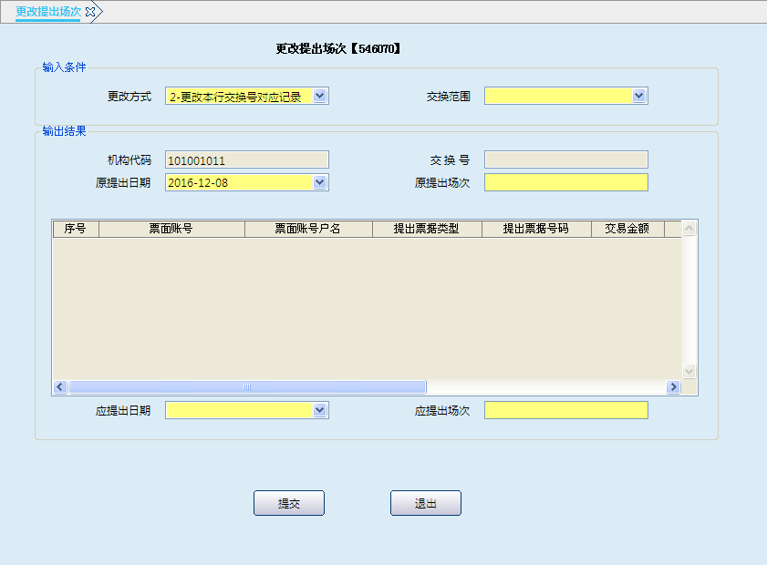
栏位说明3（当更改方式为更改本行交换号对应记录时）：
序号 | 栏位名称 | 输入/输出 | 输入形式 | 数据类型 | 缺省值 | 说明/检查/输入设备
01 | 机构代码 | 输出 | 文本框 | 数值型 |  | 反显
02 | 交换号 | 输出 | 文本框 | 数值型 |  | 反显
03 | 原提出日期 | 输入 | 日期框 | 日期型 |  | 必输；原提出日期
04 | 原提出场次 | 输入 | 文本框 | 数值型 |  | 必输；原提出场次
05 | 应提出日期 | 输入 | 日期框 | 日期型 |  | 必输；应提出日期
06 | 应提出场次 | 输入 | 文本框 | 数值型 |  | 必输；应提出场次
操作界面4（当更改方式为更改他行交换号对应记录时）：
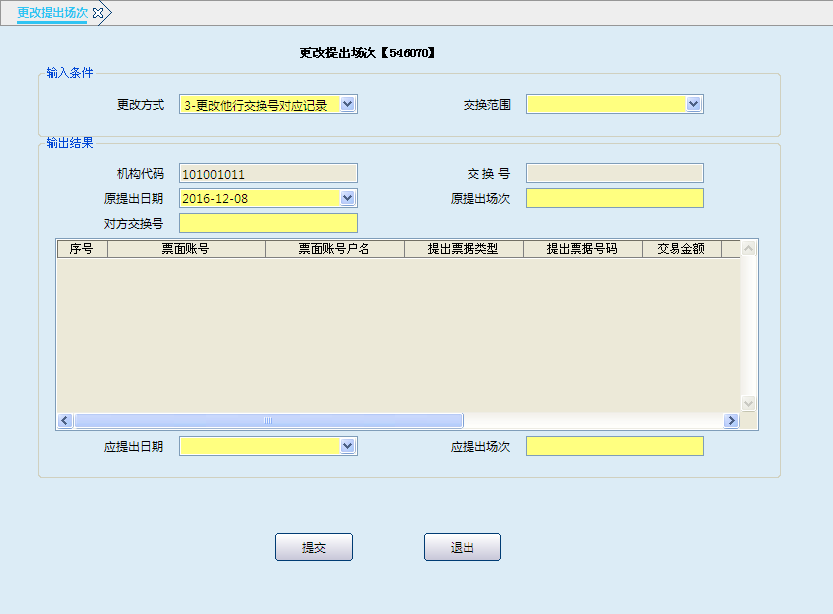
栏位说明4（当更改方式为更改他行交换号对应记录时）：
序号 | 栏位名称 | 输入/输出 | 输入形式 | 数据类型 | 缺省值 | 说明/检查/输入设备
01 | 机构代码 | 输出 | 文本框 | 数值型 |  | 反显
02 | 交换号 | 输出 | 文本款 | 数值型 |  | 反显
03 | 原提出日期 | 输入 | 日期框 | 日期型 |  | 必输；原提出日期
04 | 原提出场次 | 输入 | 文本框 | 数值型 |  | 必输；原提出场次
05 | 对方交换号 | 输入 | 文本框 | 数值型 |  | 必输；更改他行交换号对应记录时录入对方交换号
06 | 应提出日期 | 输入 | 日期框 | 日期型 |  | 必输；应提出日期
07 | 应提出场次 | 输入 | 文本框 | 数值型 |  | 必输；应提出场次
8.1.7.3操作流程
1．由柜员启动更改提出场次（546070）。
2．选择更改方式与交换范围并点击“提交”按钮。
3．若更改方式选择更改单条记录，则需录入原提出记账日期、流水号、原票面信息、应提出日期、应提出场次等相关要素，点击“提交”按钮。
4．若更改方式选择更改本行交换号对应记录，则需录入原提出日期、原提出场次等要素，点击“提交”按钮。
5．若更改方式选择更改他行交换号对应记录，则需录入原提出日期、原提出场次、对方交换号等要素，点击“提交”按钮。
6．交易成功后，按“退出”按钮、快捷键F3或“”退出该交易。
8.1.7.4注意事项
1．交换号机构未做提出汇总之前，网点可操作该交易。
2．交换号机构已做提出汇总但票据未到人民银行前，因特殊情况需要更改场次时具有交换号机构经授权取消汇总，网点方可更改提出记录场次。
3．更改单条记录时录入流水号，这时录入新的日期、新的场次就更改单笔提出记录。
4．更改本行交换号对应记录时，录入原提出日期、原提出场次，系统反显它所对应记录，这时录入新的日期、新的场次就更改本行交换号对应的所有记录。
5．更改他行交换号对应记录时，录入原提出日期、原提出场次、对方交换号，系统反显它所对应记录，这时录入新的日期、新的场次就更改他行交换号对应的所有记录。
6．更改提出场次时经02级（含02级）以上柜员授权。
7．如果是更改提出借方票据，收妥抵用登记簿中的提出日期以及场次也会进行相应的更改。如果更改的是通过发起退票方式联动提出的，则退票登记簿中的提出日期以及场次也会进行相应的更改。
8．对已记账待提出的票据可更改场次，但如客户要求退回不再提出时，当日可直接执行“900901当日冲销”冲正交易。隔日的业务不可以做冲销。

8.1.8 登记同城清算差额
8.1.8.1基本信息
菜单/交易名称 | 登记同城清算差额
菜单/交易代码 | 546080
功能说明 | 本交易用于登记同城清算差额。
操作机构 | 具有同城交换号的网点
操作角色 | 同城交换管理维护角色柜员
授权/复核机构 | 本机构
授权/复核角色 | 换人复核
打印输出 | 无
8.1.8.2操作界面及栏位说明
操作界面1：
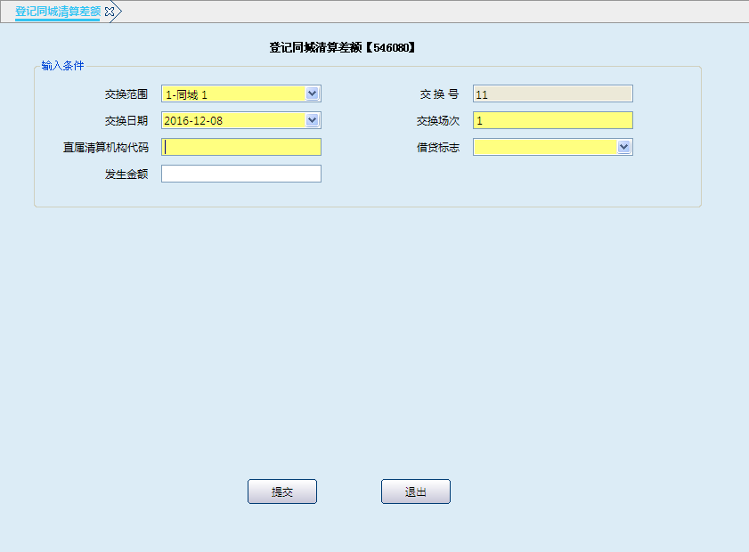
栏位说明：
序号 | 栏位名称 | 输入/输出 | 输入 输入形式 | 数据类型 | 缺省值 | 说明/检查/输入设备
01 | 交换范围 | 输入 | 列表框 | 字符型 | 默认同城1 | 必输；1-同城1 2-同城2
02 | 交换号 | 输出 | 反显 | 数值型 |  | 反显
03 | 交换日期 | 输入 | 日期框 | 日期型 | 默认当天日期 | 必输；参加人民银行票据交换的实际日期
04 | 交换场次 | 输入 | 文本框 | 数值型 | 默认第一场 | 必输；参加人民银行票据交换的实际场次
05 | 直属清算机构代码 | 输入 | 文本框 | 数值型 |  | 必输；输入直属清算机构号
06 | 借贷标志 | 输入 | 列表框 | 字符型 |  | 必输；1-借 2-贷
07 | 发生金额 | 输入 | 文本框 | 数值型 |  | 输入交换行清算差额
8.1.8.3操作流程
1．由柜员启动登记同城清算差额交易（546080）。
2．选择交换范围，根据人行的差额报告单录入发生金额、交换日期、交换场次、直属清算机构号、借贷标志等要素并提交。
3．经复核后交易成功。
4．交易成功后，按“退出”按钮、快捷键F3或“”退出该交易。
8.1.8.4注意事项
1．此交易由具有交换号的机构操作。
2．若交易机构为总行辖内有交换号的机构操作，则根据人行的差额报告单填写金额、借贷方向等信息，直属清算机构代码输入总行核算中心机构代码。
3．若交易机构为总行核算中心，则先打印同城票据交换差额报告表，根据报告表的轧差金额与借贷方向登记该交易，直属清算机构代码输入清算网点的机构代码。
4．如果发现录入有误，可以通过同城清算差额凭证打印的交易查询该流水，进行当日冲销 。

8.2 查询打印

8.2.1同城交换提出登记簿查询
8.2.1.1基本信息
菜单/交易名称 | 同城交换提出登记簿查询
菜单/交易代码 | 548050
功能说明 | 本交易主要用于查询同城提出信息。
操作机构 | 具有同城交换操作权限的网点
操作角色 | 同城交换查询打印角色柜员
授权/复核机构 | 无
授权/复核角色 | 无
打印输出 | 同城交换提出登记簿
8.2.1.2操作界面及栏位说明
操作界面1（当清单明细标志为0-清单时）：
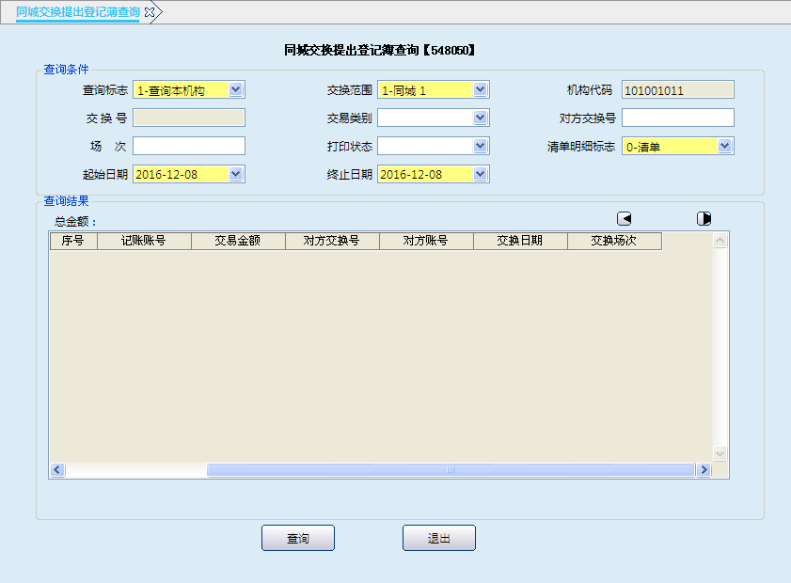
栏位说明1：
序号 | 栏位名称 | 输入/输出 | 输入形式 | 数据类型 | 缺省值 | 说明/检查/输入设备
查询条件
01 | 查询标志 | 输入 | 列表框 | 字符型 |  | 必输；1-查询本机构 2-查询下级机构 3-查询虚拟汇总
02 | 交换范围 | 输入 | 列表框 | 字符型 | 默认同城1 | 必输； 1-同城1 2-同城2
03 | 机构代码 | 输入 | 文本框 | 数值型 |  | 查询标志为本机构时反显
04 | 交换号 | 输入 | 文本框 | 数值型 |  | 反显
05 | 交易类别 | 输入 | 列表框 | 字符型 |  | 1-提出借方 2-提出贷方 为空时查询全部
06 | 对方交换号 | 输入 | 列表框 | 数值型 |  | 查询出对方交换号所对应的提出记录
07 | 场次 | 输入 | 文本框 | 数值型 |  | 交换场次
08 | 打印状态 | 输入 | 列表框 | 字符型 |  | 1-打印 2-未打印 为空时查询全部
09 | 清单明细标志 | 输入 | 列表框 | 字符型 |  | 必输；0-清单 1-明细
10 | 起始日期 | 输入 | 日期框 | 日期型 | 默认当天日期 | 必输
11 | 终止日期 | 输入 | 日期框 | 日期型 | 默认的那当天日期 | 必输
输出结果（当清单明细标志为0-清单时）
12 | 序号 | 输出 | 表格项 | 数值型
13 | 交换号 | 输出 | 表格项 | 数值型
14 | 借贷标志 | 输出 | 表格项 | 字符型
15 | 记账账号 | 输出 | 表格项 | 数值型
16 | 交易金额 | 输出 | 表格项 | 数值型
17 | 对方交换号 | 输出 | 表格项 | 数值型
18 | 对方账号 | 输出 | 表格项 | 数值型
19 | 交换日期 | 输出 | 表格项 | 日期型
20 | 交换场次 | 输出 | 表格项 | 数值型

操作界面2（当清单明细标志为1-明细时）：
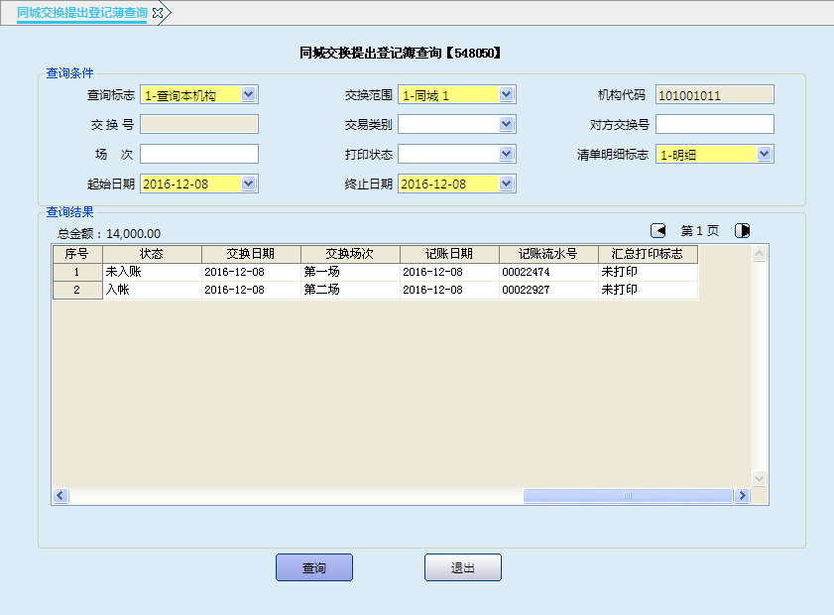
栏位说明2：
序号 | 栏位名称 |  | 输入/输出 | 输入形式 | 数据类型 | 缺省值 | 说明/检查/输入设备
查询条件
01 |  | 查询标志 | 输入 | 列表框 | 字符型 |  | 必输；1-查询本机构 2-查询下级机构 3-查询虚拟汇总
02 |  | 交换范围 | 输入 | 列表框 | 字符型 | 默认同城1 | 必输； 1-同城1 2-同城2
03 |  | 机构代码 | 输入 | 文本框 | 数值型 |  | 查询标志为本机构时反显
04 |  | 交换号 | 输入 | 文本框 | 数值型 |  | 反显
05 |  | 交易类别 | 输入 | 列表框 | 字符型 |  | 1-提出借方 2-提出贷方 为空时查询全部
06 |  | 对方交换号 | 输入 | 列表框 | 数值型 |  | 查询出对方交换号所对应的提出记录
07 |  | 场次 | 输入 | 文本框 | 数值型 |  | 交换场次
08 |  | 打印状态 | 输入 | 列表框 | 字符型 |  | 1-打印 2-未打印 为空时查询全部
09 |  | 清单明细标志 | 输入 | 列表框 | 字符型 |  | 必输；0-清单 1-明细
10 |  | 起始日期 | 输入 | 日期框 | 日期型 | 默认当天日期 | 必输
11 |  | 终止日期 | 输入 | 日期框 | 日期型 | 默认的那当天日期 | 必输
输出结果（当清单明细标志为1-明细时）
21 | 序号 |  | 输出 | 表格项 | 数值型
22 | 机构代码 |  | 输出 | 表格项 | 数值型
23 | 交换号 |  | 输出 | 表格项 | 数值型
24 | 借贷标志 |  | 输出 | 表格项 | 字符型
25 | 记账账号 |  | 输出 | 表格项 | 数值型
26 | 记账户名 |  | 输出 | 表格项 | 字符型
27 | 凭证种类 |  | 输出 | 表格项 | 字符型
28 | 冠字代码 |  | 输出 | 表格项 | 数值型
29 | 凭证号码 |  | 输出 | 表格项 | 数值型
30 | 交易金额 |  | 输出 | 表格项 | 数值型
31 | 对方交换号 |  | 输出 | 表格项 | 数值型
32 | 对方账号 |  | 输出 | 表格项 | 数值型
33 | 对方户名 |  | 输出 | 表格项 | 字符型
34 | 汇入行行号 |  | 输出 | 表格项 | 数值型
35 | 汇出行行号 |  | 输出 | 表格项 | 数值型
36 | 摘要 |  | 输出 | 表格项 | 字符型
37 | 状态 |  | 输出 | 表格项 | 字符型
38 | 交换日期 |  | 输出 | 表格项 | 日期型
39 | 交换场次 |  | 输出 | 表格项 | 数值型
40 | 记账日期 |  | 输出 | 表格项 | 日期型
41 | 记账流水号 |  | 输出 | 表格项 | 数值型
42 | 汇总打印标志 |  | 输出 | 表格项 | 字符型
8.2.1.3操作流程
1．由柜员启动同城交换提出登记簿查询交易（548050）。
2．选择查询标志、交换范围，录入机构代码、交易类别、对方交换号、场次、打印状态、起止日期等要素。当查询标志选择“查询虚拟汇总”、机构代码与交换号为空时，可查询汇总机构辖内所有机构的提出登记簿，如机构代码与交换号不为空，则可查询出某机构或某交换号范围内所机构的提出登记簿；当查询标志选“查询下级机构”、机构代码与交换号为空时，可查询出代理行与被代理行的提出登记簿，如机构代码输入被代理行时，可查询被代理行的提出登记簿；当查询标志选择“查询本机构”时，机构代码反显， 网点只能查询本机构的提出登记簿。
3．提交后，使用快捷键“Ctrl+T”，根据系统提示可打印同城交换提出登记簿。
4．交易成功后，按“退出”按钮、快捷键F3或“”退出该交易。
8.2.1.4注意事项
只有总行核算中心（含）以上机构查询标志可选择“查询虚拟汇总”。

8.2.2 同城交换提入登记簿查询
8.2.2.1基本信息
菜单/交易名称 | 同城交换提入登记簿查询
菜单/交易代码 | 548040
功能说明 | 本交易主要用于查询同城提入信息。
操作机构 | 具有同城交换操作权限的网点
操作角色 | 同城交换查询打印角色柜员
授权/复核机构 | 无
授权/复核角色 | 无
打印输出 | 同城交换提入登记簿
8.2.2.2操作界面及栏位说明
操作界面1（当清单明细标志为0-清单时）：
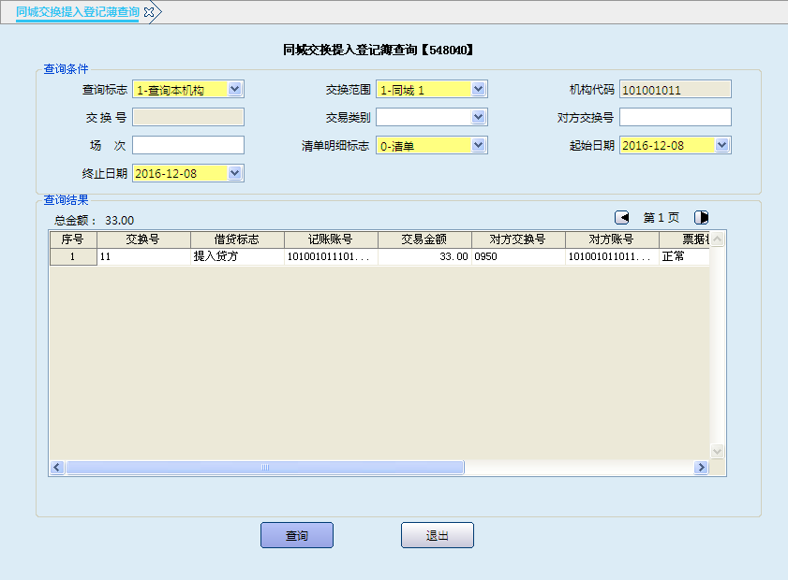
栏位说明1：
序号 | 栏位名称 | 输入/输出 | 输入形式 | 数据类型 | 缺省值 | 说明/检查/输入设备
查询条件
01 | 查询标志 | 输入 | 列表框 | 字符型 |  | 必输；1-查询本机构 2-查询下级机构 3-查询虚拟汇总
02 | 交换范围 | 输入 | 列表框 | 字符型 | 默认同城1 | 必输；1-同城1 2-同城2
03 | 机构代码 | 输入 | 文本框 | 数值型 |  | 查询标志选择本机构时反显
04 | 交换号 | 输入 | 文本框 | 数值型 |  | 反显
05 | 交易类别 | 输入 | 列表框 | 字符型 |  | 1-提入借方 2-提入贷方 为空时全部
06 | 对方交换号 | 输入 | 文本框 | 数值型 |  | 查询出对方交换号对应的提出记录
07 | 场次 | 输入 | 文本框 | 数值型 |  | 交换场次
08. | 清单明细标志 | 输入 | 列表框 | 字符型 |  | 必输；0-清单 1-明细
09 | 起始日期 | 输入 | 日期框 | 日期型 | 默认当天日期 | 必输
10 | 终止日期 | 输入 | 日期框 | 日期型 | 默认当天日期 | 必输
输出结果（当清单明细标志为0-清单时）
11 | 序号 | 输出 | 表格项 | 数值型
12 | 交换号 | 输出 | 表格项 | 数值型
13 | 借贷标志 | 输出 | 表格项 | 字符型
14 | 记账账号 | 输出 | 表格项 | 数值型
15 | 交易金额 | 输出 | 表格项 | 数值型
16 | 对方交换号 | 输出 | 表格项 | 数值型
17 | 对方账号 | 输出 | 表格项 | 数值型
18 | 票据状态 | 输出 | 表格项 | 字符型
19 | 交换日期 | 输出 | 表格项 | 日期型
20 | 交换场次 | 输出 | 表格项 | 数值型
21 | 打印标志 | 输出 | 表格项 | 字符型
操作界面2（当清单明细标志为1-明细时）：
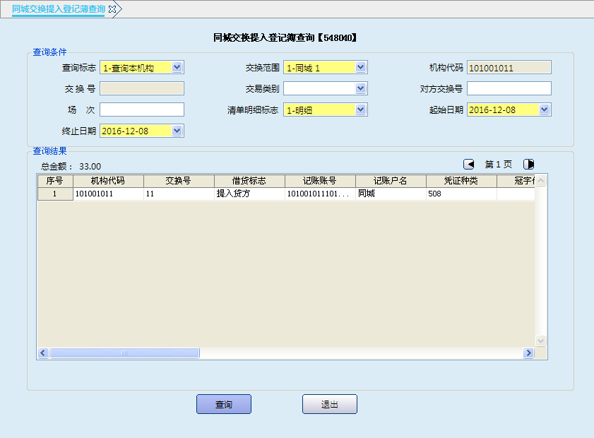
栏位说明2：
序号 | 栏位名称 | 输入/输出 | 输入形式 | 数据类型 | 缺省值 | 说明/检查/输入设备
查询条件
01 | 查询标志 | 输入 | 列表框 | 字符型 |  | 必输；1-查询本机构 2-查询下级机构 3-查询虚拟汇总
02 | 交换范围 | 输入 | 列表框 | 字符型 | 默认同城1 | 必输；1-同城1 2-同城2
03 | 机构代码 | 输入 | 文本框 | 数值型 |  | 查询标志选择本机构时反显
04 | 交换号 | 输入 | 文本框 | 数值型 |  | 反显
05 | 交易类别 | 输入 | 列表框 | 字符型 |  | 1-提入借方 2-提入贷方 为空时全部
06 | 对方交换号 | 输入 | 文本框 | 数值型 |  | 查询出对方交换号对应的提出记录
07 | 场次 | 输入 | 文本框 | 数值型 |  | 交换场次
08. | 清单明细标志 | 输入 | 列表框 | 字符型 |  | 必输；0-清单 1-明细
09 | 起始日期 | 输入 | 日期框 | 日期型 | 默认当天日期 | 必输
10 | 终止日期 | 输入 | 日期框 | 日期型 | 默认当天日期 | 必输
输出结果（当清单明细标志为1-明细时）
22 | 序号 | 输出 | 表格项 | 数值型
23 | 机构代码 | 输出 | 表格项 | 数值型
24 | 交换号 | 输出 | 表格项 | 数值型
25 | 借贷标志 | 输出 | 表格项 | 字符型
26 | 记账账号 | 输出 | 表格项 | 数值型
27 | 记账户名 | 输出 | 表格项 | 字符型
28 | 凭证种类 | 输出 | 表格项 | 字符型
29 | 冠字代码 | 输出 | 表格项 | 数值型
30 | 凭证号码 | 输出 | 表格项 | 数值型
31 | 交易金额 | 输出 | 表格项 | 数值型
32 | 对方交换号 | 输出 | 表格项 | 数值型
33 | 对方账号 | 输出 | 表格项 | 数值型
34 | 对方户名 | 输出 | 表格项 | 字符型
35 | 汇入行行号 | 输出 | 表格项 | 数值型
36 | 汇出行行号 | 输出 | 表格项 | 数值型
37 | 摘要 | 输出 | 表格项 | 字符型
38 | 票据状态 | 输出 | 表格项 | 字符型
39 | 交换日期 | 输出 | 表格项 | 日期型
40 | 交换场次 | 输出 | 表格项 | 数值型
41 | 记账日期 | 输出 | 表格项 | 日期型
42 | 记账流水号 | 输出 | 表格项 | 数值型
43 | 打印标志 | 输出 | 表格项 | 字符型
8.2.2.3操作流程
1．柜员启动同城交换提入登记簿查询交易（548040）。
2．选择查询标志、交换范围，录入机构代码、交易类别、对方交换号、场次、清单明细标志、起止日期等要素。当查询标志选择“查询虚拟汇总”、机构代码与交换号为空时，可查询汇总机构辖内所有机构的提入登记簿，如机构代码与交换号不为空，则可查询出某机构或某交换号范围内所机构的提入登记簿；当查询标志选“查询下级机构”、机构代码与交换号为空时，可查询出代理行与被代理行的提入登记簿，如机构代码输入被代理行时，可查询被代理行的提入登记簿；当查询标志选择“查询本机构”时，机构代码反显， 网点只能查询本机构的提入登记簿。
3．提交后，使用快捷键“Ctrl+T”，根据系统提示可打印同城交换提入登记簿。
4．交易成功后，按“退出”按钮、快捷键F3或“”退出该交易。
8.2.2.4注意事项
只有总行核算中心（含）以上机构查询标志可选择“查询虚拟汇总”。

8.2.3 退票登记簿查询
8.2.3.1基本信息
菜单/交易名称 | 退票登记簿查询
菜单/交易代码 | 548060
功能说明 | 本交易主要用于查询本行退他行票据、他行退本行票据的信息。
操作机构 | 具有同城交换操作权限的网点
操作角色 | 同城交换查询打印角色柜员
授权/复核机构 | 无
授权/复核角色 | 无
打印输出 | 退票登记簿
8.2.3.2操作界面及栏位说明
操作界面1：
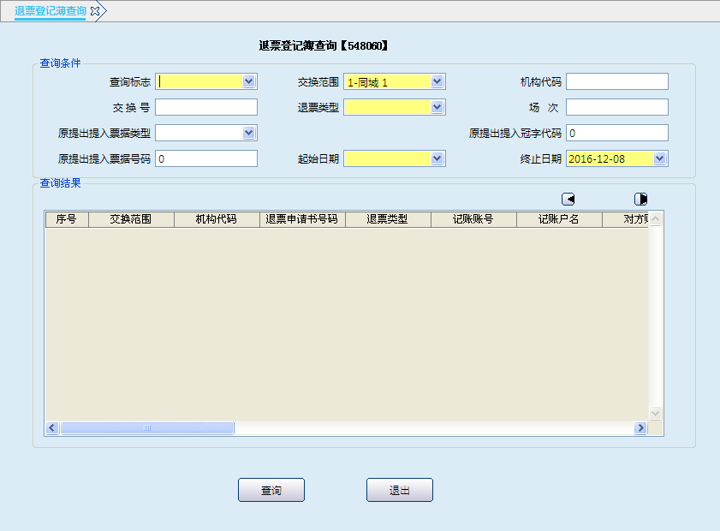
栏位说明1：
序号 | 栏位名称 | 输入/输出 | 输入形式 | 数据类型 | 缺省值 | 说明/检查/输入设备
查询条件
01 | 查询标志 | 输入 | 列表框 | 字符型 |  | 必输；1-查询本机构，2-查询下级机构，3-查询虚拟汇总
02 | 交换范围 | 输入 | 列表框 | 字符型 | 默认同城1 | 必输；1-同城1 2-同城2
03 | 机构代码 | 输入 | 文本框 | 数值型 |  | 查询标志为1时反显，查询标志为2、3时需手工输入
04 | 交换号 | 输入 | 文本框 | 数值型 |  | 查询标志为1、2时反显，查询标志为3时需手工输入
05 | 退票类型 | 输入 | 列表框 | 字符型 |  | 必输；1-本行退他行票据 2-他行退本行票据
06 | 场次 | 输入 | 文本框 | 数值型 |  | 手工输入1或2
07 | 原提出提入票据类型 | 输入 | 列表框 | 字符型
08 | 原提出提入冠字代码 | 输入 | 文本框 | 数值型
09 | 原提出提入票据号码 | 输入 | 文本框 | 数值型
10 | 起始日期 | 输入 | 日期框 | 日期型 |  | 必输
11 | 终止日期 | 输入 | 日期框 | 日期型 | 默认当天日期 | 必输
输出结果
12 | 序号 | 输出 | 表格项 | 数值型
13 | 交换范围 | 输出 | 表格项 | 字符型
14 | 机构代码 | 输出 | 表格项 | 数值型
15 | 退票申请书号码 | 输出 | 表格项 | 数值型
16 | 退票类型 | 输出 | 表格项 | 字符型
17 | 记账账号 | 输出 | 表格项 | 数值型
18 | 记账户名 | 输出 | 表格项 | 字符型
19 | 对方账号 | 输出 | 表格项 | 数值型
20 | 对方户名 | 输出 | 表格项 | 字符型
21 | 凭证种类 | 输出 | 表格项 | 字符型
22 | 冠字代码 | 输出 | 表格项 | 数值型
23 | 凭证号码 | 输出 | 表格项 | 数值型
24 | 交易金额 | 输出 | 表格项 | 数值型
25 | 对方交换号 | 输出 | 表格项 | 数值型
26 | 借贷标志 | 输出 | 表格项 | 字符型
27 | 记账流水号 | 输出 | 表格项 | 数值型
28 | 退票日期 | 输出 | 表格项 | 日期型
29 | 退票场次 | 输出 | 表格项 | 数值型
30 | 原提出日期 | 输出 | 表格项 | 日期型
31 | 原提出场次 | 输出 | 表格项 | 数值型
32 | 下场提出日期 | 输出 | 表格项 | 日期型
33 | 下场提出场次 | 输出 | 表格项 | 数值型
34 | 退票原因 | 输出 | 表格项 | 字符型
8.2.3.3操作流程
1．柜员启动退票登记簿查询交易（548060）。
2．选择查询标志、交换范围、退票类型、原提入提出票据类型，录入机构代码、场次、原提入提出冠字代码、票据号码、起止日期等要素。当查询标志选择“查询虚拟汇总”、机构代码与交换号为空时，可查询汇总机构辖内所有机构的退票登记簿，如机构代码与交换号不为空，则可查询出某机构或某交换号范围内所机构的退票登记簿；当查询标志选“查询下级机构”、机构代码与交换号为空时，可查询出代理行与被代理行的退票登记簿，如机构代码输入被代理行时，可查询被代理行的退票登记簿；当查询标志选择“查询本机构”时，机构代码反显，网点只能查询本机构的退票登记簿。
3．提交后，使用快捷键“Ctrl+T”，根据系统提示可打印退票登记簿。
4．交易成功后，按“退出”按钮、快捷键F3或“”退出该交易。
8.2.3.4注意事项
只有总行核算中心（含）以上机构查询标志可选择“查询虚拟汇总”。

8.2.4 收妥抵用登记簿查询
8.2.4.1基本信息
菜单/交易名称 | 收妥抵用登记簿查询
菜单/交易代码 | 548070
功能说明 | 本交易主要用于查询收妥抵用的信息。
操作机构 | 具有同城交换操作权限的网点
操作角色 | 同城交换查询打印角色柜员
授权/复核机构 | 无
授权/复核角色 | 无
打印输出 | 收妥抵用登记簿

8.2.4.2操作界面及栏位说明
操作界面：
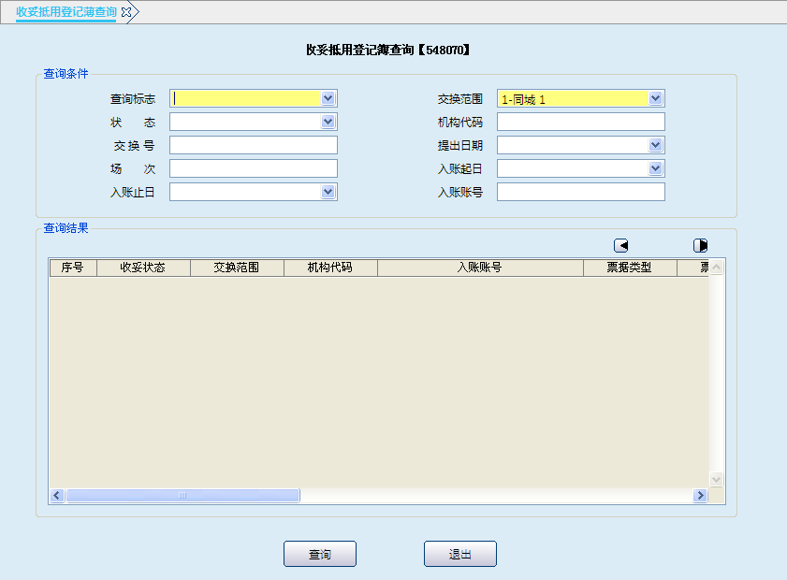
栏位说明1：
序号 | 栏位名称 | 输入/输出 | 输入形式 | 数据类型 | 缺省值 | 说明/检查/输入设备
查询条件
01 | 查询标志 | 输入 | 列表框 | 字符型 |  | 必输；1-查询本机构，2-查询下级机构，3-查询虚拟汇总
02 | 交换范围 | 输入 | 列表框 | 字符型 | 默认同城1 | 必输；1-同城1 2-同城2
03 | 状态 | 输入 | 列表框 | 字符型 |  | 1-未入账 2-已入账 3-退票 为空时查询全部
04 | 机构代码 | 输入 | 文本框 | 数值型
05 | 交换号 | 输出 | 文本框 | 数值型 |  | 反显
06 | 提出日期 | 输入 | 日期框 | 日期型 |  | 提出日期
07 | 场次 | 输入 | 文本框 | 数值型 |  | 交换场次
08 | 入账起日 | 输入 | 日期框 | 日期型
09 | 入账止号 | 输入 | 文本框 | 数值型
10 | 入账账号 | 输入 | 文本框 | 数值型
输出结果
11 | 序号 | 输出 | 表格项 | 数值型
12 | 收妥状态 | 输出 | 表格项 | 字符型
13 | 交换范围 | 输出 | 表格项 | 字符型
14 | 机构代码 | 输出 | 表格项 | 数值型
15 | 入账账号 | 输出 | 表格项 | 数值型
16 | 票据类型 | 输出 | 表格项 | 字符型
17 | 票据号码 | 输出 | 表格项 | 数值型
18 | 交易金额 | 输出 | 表格项 | 数值型
19 | 对方账号 | 输出 | 表格项 | 数值型
20 | 提出记账日期 | 输出 | 表格项 | 日期型
21 | 提出记账流水号 | 输出 | 表格项 | 数值型
22 | 提出日期 | 输出 | 表格项 | 日期型
23 | 提出场次 | 输出 | 表格项 | 数值型
24 | 对方交换号 | 输出 | 表格项 | 数值型
25 | 实际入账日期 | 输出 | 表格项 | 日期型
26 | 实际入账流水号 | 输出 | 表格项 | 数值型
8.2.4.3操作流程
1．由柜员启动收妥抵用登记簿查询交易（548070）。
2．选择查询标志、交换范围、状态、提出日期、入账日期，录入机构代码、交换号、场次、入账账号等要素。当查询标志选择“查询虚拟汇总”、机构代码与交换号为空时，可查询汇总机构辖内所有机构的收妥抵用登记簿，如机构代码与交换号不为空，则可查询出某机构或某交换号范围内所机构的收妥抵用登记簿；当查询标志选“查询下级机构”、机构代码与交换号为空时，可查询出代理行与被代理行的收妥抵用登记簿，如机构代码输入被代理行时，可查询被代理行的收妥抵用登记簿；当查询标志选择“查询本机构”时，机构代码反显，网点只能查询本机构的收妥抵用登记簿。
3．提交后，使用快捷键“Ctrl+T”，根据系统提示可打印收妥抵用登记簿。
4．交易成功后，按“退出”按钮、快捷键F3或“”退出该交易。
8.2.4.4注意事项
只有总行核算中心（含）以上机构查询标志可选择“查询虚拟汇总”。

8.2.5 同城交换行名册查询
8.2.5.1基本信息
菜单/交易名称 | 同城交换行名册查询
菜单/交易代码 | 548080
功能说明 | 本交易主要用于查询同城票据交换营业机构名册信息。
操作机构 | 具有同城交换操作权限的网点
操作角色 | 同城交换查询打印角色柜员
授权/复核机构 | 无
授权/复核角色 | 无
打印输出 | 同城交换行名册

8.2.5.2操作界面及栏位说明
操作界面：
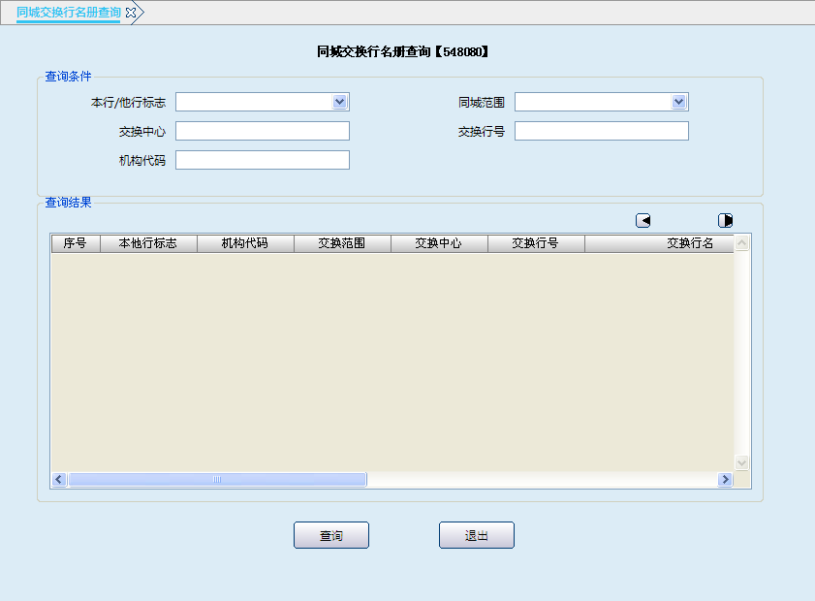
栏位说明1：
序号 | 栏位名称 | 输入/输出 | 输入形式 | 数据类型 | 缺省值 | 说明/检查/输入设备
查询条件
01 | 本行/他行标志 | 输入 | 列表框 | 字符型 |  | 1-本行，2-他行
02 | 同城范围 | 输入 | 列表框 | 字符型 |  | 1-同城1，2-同城2
03 | 交换中心 | 输入 | 文本框 | 数值型
04 | 交换行号 | 输入 | 文本框 | 数值型
05 | 机构代码 | 输入 | 文本框 | 数值型
输出结果
06 | 序号 | 输出 | 表格项 | 数值型
07 | 本他行标志 | 输出 | 表格项 | 字符型
08 | 机构代码 | 输出 | 表格项 | 数值型
09 | 交换范围 | 输出 | 表格项 | 字符型
10 | 交换中心 | 输出 | 表格项 | 数值型
11 | 交换行号 | 输出 | 表格项 | 数值型
12 | 交换行名 | 输出 | 表格项 | 字符型
13 | 交换场次 | 输出 | 表格项 | 数值型
14 | 主交换标志 | 输出 | 表格项 | 字符型
15 | 地址 | 输出 | 表格项 | 字符型
16 | 电话 | 输出 | 表格项 | 字符型
17 | 传真 | 输出 | 表格项 | 字符型
18 | 备注 | 输出 | 表格项 | 字符型
8.2.5.3操作流程
1．由柜员启动同城交换行名册查询交易（548080）。
2．选择本行/他行标志、同城范围，录入交换中心、交换行号、机构代码等要素，并点击“查询”按钮提交，系统反显本行/他行标志、机构代码、交换范围、交换中心、交换行号等信息。
3．交易成功后，按“退出”按钮、快捷键F3或“”退出该交易。

8.2.6 提出/取消汇总
8.2.6.1基本信息
菜单/交易名称 | 提出/取消汇总
菜单/交易代码 | 547010
功能说明 | 本交易用于具有交换号的机构打印提出汇总清单。
操作机构 | 具有同城交换号的网点
操作角色 | 同城交换管理维护角色柜员
授权/复核机构 | 本机构
授权/复核角色 | 取消汇总时由02级（含）以上柜员授权
打印输出 | 同城票据交换提出汇总单
8.2.6.2操作界面及栏位说明
操作界面：
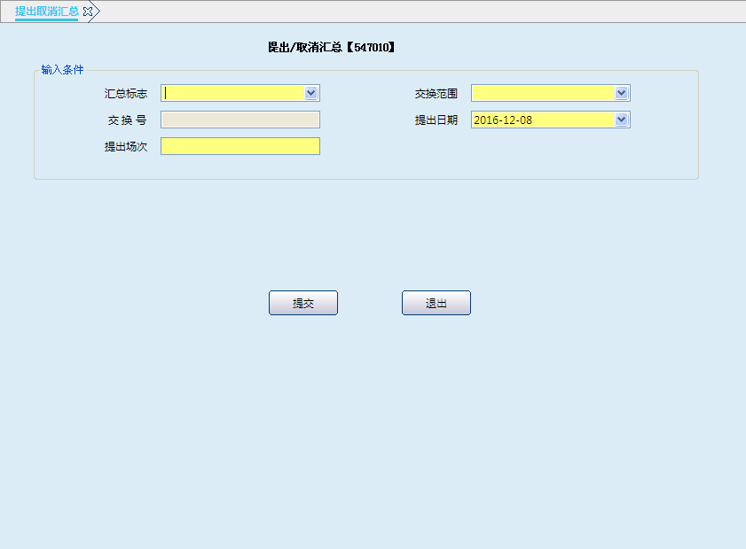
栏位说明：
序号 | 栏位名称 | 输入/输出 | 输入形式 | 数据类型 | 缺省值 | 说明/检查/输入设备
01 | 汇兑标志 | 输入 | 列表框 | 字符型 |  | 必输；1-提出汇总，2-取消汇总
02 | 交换范围 | 输入 | 列表框 | 字符型 |  | 必输；1-同城1，2-同城2
03 | 交换号 | 输出 | 反显 | 数值型 |  | 反显
04 | 提出日期 | 输入 | 日期框 | 日期型 | 默认当天日期 | 必输；提出日期
05 | 提出场次 | 输入 | 文本框 | 数值型 |  | 必输；提出场次
8.2.6.3操作流程
1．每场提出结束后，由柜员启动提出/取消汇总（547010）交易。
2．选择汇总标志、交换范围，录入交换号、提出日期、提出场次等要素，点击“提交”。
3．若执行提出汇总，提交成功后根据系统提示打印提出汇总单。
4．若选择取消汇总，需经02级（含）以上柜员授权后交易成功。
5．交易成功后，按“退出”按钮、快捷键F3或“”退出该交易。
8.2.6.4注意事项
1．必须是交换号机构执行该交易。
2．票据未到人民银行前，需要更改场次时，具有交换号的机构应先取消汇总，再更改场次。
3．执行该交易说明该场次已经切换，一切提出的业务录入场次为下一场。

8.2.7提出提入凭证打印
8.2.7.1基本信息
菜单/交易名称 | 提出提入凭证打印
菜单/交易代码 | 547020
功能说明 | 本交易用于具有交换号的机构打印被代理行的提出贷方结算凭证；提入贷方的如果在代理网点入帐 ，被代理网点打印提入贷方客户回单。
操作机构 | 具有同城交换操作权限的网点
操作角色 | 同城交换管理维护角色柜员
授权/复核机构 | 无
授权/复核角色 | 无
打印输出 | 提出贷方结算凭证、提入贷方客户回单

8.2.7.2操作界面及栏位说明
操作界面1：
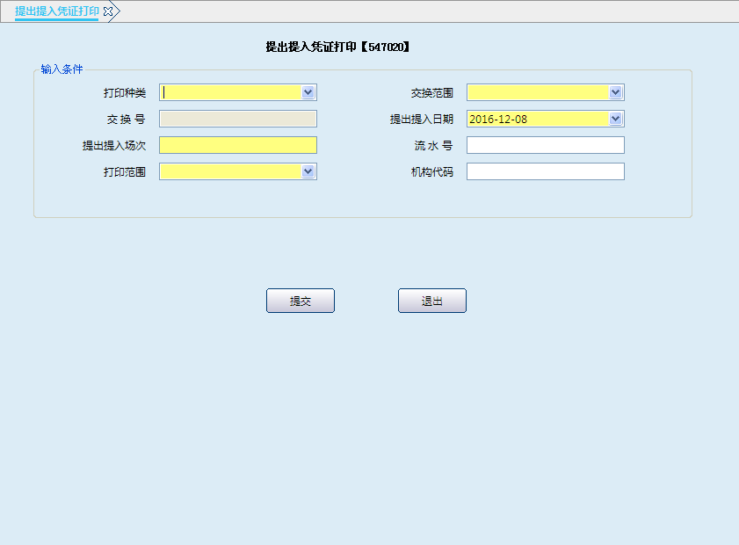

栏位说明1：
序号 | 栏位名称 | 输入/输出 | 输入形式 | 数据类型 | 缺省值 | 说明/检查/输入设备
01 | 打印种类 | 输入 | 列表框 | 字符型 |  | 必输；1-提出贷方结算凭证，2-提入贷方客户回单
02 | 交换范围 | 输入 | 列表框 | 字符型 |  | 必输；1-同城1，2-同城2
03 | 交换号 | 输出 | 反显 | 数值型 |  | 反显
04 | 提出提入日期 | 输入 | 日期框 | 日期型 | 默认当天日期 | 必输
05 | 提出提入场次 | 输入 | 文本框 | 数值型 |  | 必输
06 | 流水号 | 输入 | 文本框 | 数值型
07 | 打印范围 | 输入 | 列表框 | 字符型 |  | 必输；1-本机构 2.-被代理机构
08 | 机构代码 | 输入 | 文本框 | 数值型 | 打印所有被代理机构 | 机构代码为空时，打印所有被代理机构的凭证；输入被代理机构的机构代码则打印该机构的凭证。
8.2.7.3操作流程
1．需要打印提出贷方结算凭证的代理机构或提入贷方客户回单的被代理机构的柜员启动提出提入凭证打印（547020）交易。
2．选择打印种类、交换范围、打印范围，录入提出提入日期、场次、流水号、机构代码等要素，点击“提交”。
3．提交成功后根据系统提示打印提出贷方结算凭证或提入贷方客户回单。
4．交易成功后，按“退出”按钮、快捷键F3或“”退出该交易。
8.2.7.4注意事项
1．代理行打印被代理行提出的提出贷方结算凭证后，加本机构的票据到人民银行参加同城票据交换。
2．交换结束后，代理行替被代理行用通存的方式记提入贷方时，被代理行启动本交易打印提入贷方客户回单给客户。
3．执行被代理机构签到时系统会自动提示信息有未打印的提入客户回单，操作员需打印提入客户回单。
4. 被代理机构补打提入贷方客户回单时需输入流水号，经授权补打提入贷方客户回单。

8.2.8 提出提入汇总打印
8.2.8.1基本信息

菜单/交易名称 | 提出提入汇总打印
菜单/交易代码 | 547030
功能说明 | 本交易用于在一个场次的交换结束以后，打印提出提入汇总差额凭证。具有交换号的机构用来核对人民银行的差额报告单，核对正确之后登记同城清算差额交易。其他网点也可以操作此交易，用于核对此场交换提出提入票据是否及时入账。
操作机构 | 具有同城交换权限的网点
操作角色 | 同城交换管理维护角色柜员
授权/复核机构 | 无
授权/复核角色 | 无
打印输出 | 提出提入汇总差额凭证

8.2.8.2操作界面及栏位说明
操作界面：
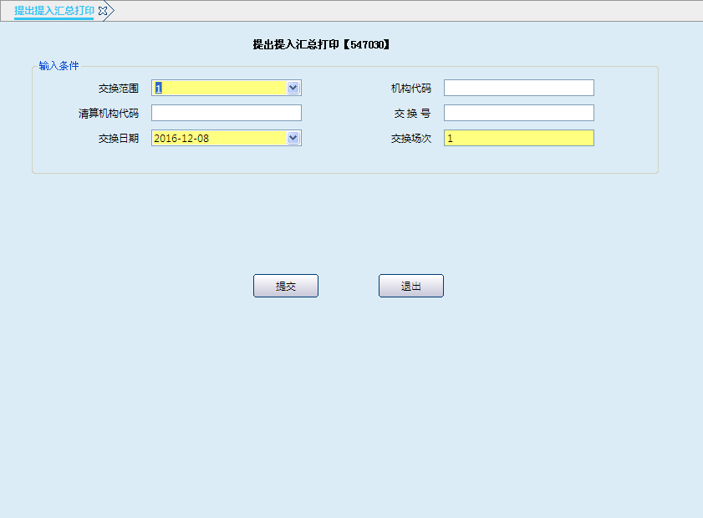
栏位说明1：
序号 | 栏位名称 | 输入/输出 | 输入形式 | 数据类型 | 缺省值 | 说明/检查/输入设备
01 | 交换范围 | 输入 | 列表框 | 字符型 | 默认同城1 | 必输；1-同城1，2-同城2
02 | 机构代码 | 输入 | 文本框 | 数值型 |  | 与机构代码、清算机构代码、交换号三者只能输入一个
03 | 清算机构代码 | 输入 | 文本框 | 数值型 |  | 与机构代码、交换号三者只能输入一个
04 | 交换号 | 输入 | 文本框 | 数值型 |  | 与机构代码、清算机构代码三者只能输入一个
05 | 交换日期 | 输入 | 日期框 | 日期型 | 默认当天日期 | 必输；交换日期
06 | 交换场次 | 输入 | 文本框 | 数值型 | 默认第一场 | 必输；交换场次
8.2.8.3操作流程
1．每场提出结束后，由交换号机构的柜员启动提出提入汇总打印（547030）交易。
2．选择交换范围，录入机构代码、清算机构代码、交换号、交换日期、交换场次等要素，点击“提交”。
3．提交成功后根据系统提示打印提出提入汇总差额凭证。
4．交易成功后，按“退出”按钮、快捷键F3或“”退出该交易。
8.2.8.4注意事项
1．交换号机构输入机构代码打印该机构的提出提入汇总差额凭证，输入清算机构代码打印该清算机构辖内所有的提出提入汇总差额凭证，输入交换号打印该交换号的提出提入汇总清单。
2．代理行输入机构代码就打印该机构的提出提入汇总差额凭证，输入交换号就打印代理行与被代理行机构的提出提入汇总差额凭证。
3．被代理行只能打印该机构的提出提入汇总差额凭证。

8.2.9 同城清算差额凭证打印
8.2.9.1基本信息
菜单/交易名称 | 同城清算差额凭证打印
菜单/交易代码 | 547040
功能说明 | 本交易用于打印同城票据交换差额报告表。
操作机构 | 同城交换的差报机构
操作角色 | 同城交换管理维护角色柜员
授权/复核机构 | 无
授权/复核角色 | 无
打印输出 | 同城票据交换差额报告表
8.2.9.2操作界面及栏位说明
操作界面：
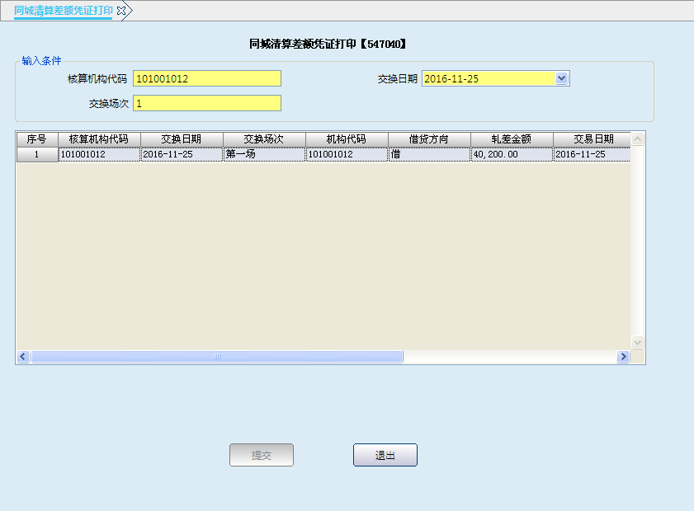
栏位说明：
序号 | 栏位名称 | 输入/输出 | 输入形式 | 数据类型 | 缺省值 | 说明/检查/输入设备
查询条件
01 | 核算机构代码 | 输入 | 文本框 | 数值型 |  | 必输
02 | 交换日期 | 输入 | 日期框 | 日期型 | 默认天日期 | 必输；交换日期
03 | 交换场次 | 输入 | 文本框 | 数值型 |  | 必输；交换场次
输出结果
04 | 序号 | 输出 | 表格项 | 数值型
05 | 核算机构代码 | 输出 | 表格项 | 数值型
06 | 交换日期 | 输出 | 表格项 | 日期型
07 | 交换场次 | 输出 | 表格项 | 数值型
08 | 机构代码 | 输出 | 表格项 | 数值型
09 | 借贷方向 | 输出 | 表格项 | 字符型
10 | 轧差金额 | 输出 | 表格项 | 数值型
11 | 交易日期 | 输出 | 表格项 | 日期型
12 | 交易流水号 | 输出 | 表格项 | 数值型
13 | 交换范围 | 输出 | 表格项 | 数值型
14 | 交换号 | 输出 | 表格项 | 数值型
8.2.9.3操作流程
1．同城交换差报机构（如：村银联合清算中心或总行核算中心）的柜员启动同城清算差额凭证打印（547040）交易。
2．录入核算机构代码、交换日期、交换场次等要素，点击“提交”。
3．反显机构代码、借贷方向、轧差金额、交换范围等信息，点击“提交”。
4．提交成功后根据系统提示打印同城票据交换差额报告表。
5．交易成功后，按“退出”按钮、快捷键F3或“”退出该交易。
8.2.9.4注意事项
打印出辖内所有交换号机构的差额报告表后，手工计算轧差金额与借贷方向，并据其登记同城清算差额交易，登记后进行手工记账，将该差额从46291050划入人行或村银联合清算中心的清算账户，差额报告表作为手工记账凭证的附件。

